**中 北 大 学**

**操作系统课程设计**

**需求分析说明书**

|  |  |  |  |
| --- | --- | --- | --- |
| **学 院、系：** | 软件学院 | | |
| **专 业：** | 软件工程 | | | |
| **学 生 姓 名：** |  | **学 号：** |  |
|  |  | **学 号：** |  |
|  |  | **学 号：** |  |
|  |  | **学 号：** |  |
| **设 计 题 目：** | **基于Linux的进程和线程控制** | | |
|  |  | | |
| **起 迄 日 期:** | **2017年12月18日- 2017年12月29日** | | |
| **指 导 教 师:** |  | | |

1. 引言
2. 编写目的

软件学院培养计划学期末展开课设，应学院培养计划写《计算机操作系统》课程设计需求说明书，要解决的问题进行详细的分析，弄清楚问题的要求，包括需要输入什么数据，要得到什么结果，最后应输出什么。

1. 背景

项目要求开发基于Linux的进程和线程控制的系统，进程（线程）是处理机管理中一个重要的概念。本设计要求我们理解和掌握Linux中进程（线程）控制系统调用的功能，能够利用系统调用命令进行编程。

1. 定义、缩写词和符号

需求：用户解决问题或达到目标所需的条件或功能；系统或系统部件要满足合同、标准，规范或其它正式规定文档所需具有的条件或权能。

1. 参考资料

汤小丹 ：《计算机操作系统（第四版）》，西安科技大学出版社，2014年5月

倪继利：《Linux内核分析及编程》，北京工业出版社，2005

1. 任务概述
2. 目标

用Linux中进程控制系统调用函数来创建进程（线程）。

输出进程（线程）的进程号、进程状态等属性。

输出进程调度顺序。

1. 运行环境

虚拟机：VM12

系统环境：Ubuntu14.04环境

编译程序：gcc

1. 数据描述：

N_WRITER 写者数目

N_READER 读者数目

W_SLEEP 控制写频率

R_SLEEP 控制读频率

MAX_RAND 产生的最大随机数

pthread_mutex_lock 临界区

1. 程序流图

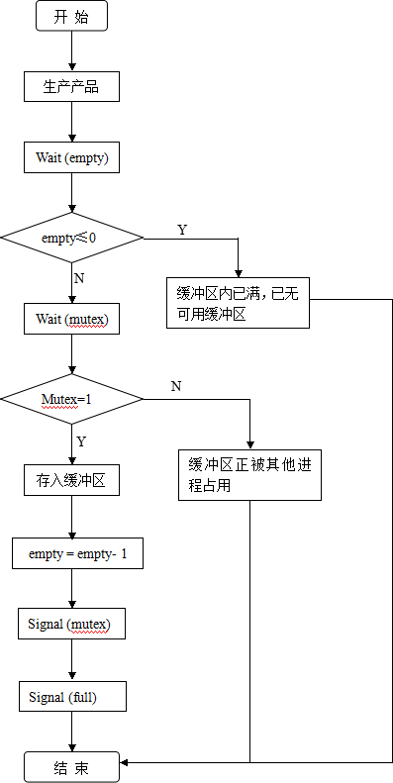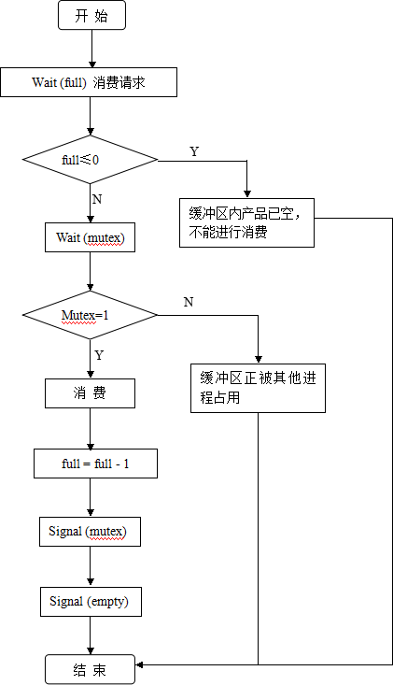

1. 功能要求

用Linux中进程控制系统调用函数来创建进程（线程）。

输出进程（线程）的进程号、进程状态等属性。

输出进程调度顺序。

（1）允许多个读者同时执行读操作；

（2）不允许读者、写者同时操作；

（3）不允许多个写者同时操作。

Reader和Writer的同步问题分为读者优先和写者优先两种情况，它们的处理方式不同。

1. 设计工作任务及其要求

根据设计内容和要求进行需求分析，分析出系统的主要功能和设计重点。

根据需求分析的内容在小组中合理划分模块。

在Linux平台下进行程序设计并调试通过。